- «Улыбка» («Заборчик»)

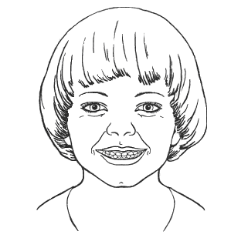

Широка Нева-река,
И улыбка широка.
Зубки все мои видны —
От краёв и до десны.

Цель:
Вырабатывать умение удерживать губы в улыбке, обнажая нижние и верхние передние зубы. Укреплять мышцы губ и развивать их подвижность.
Описание:
Улыбнуться без напряжения так, чтобы были видны передние верхние и нижние зубы. Удерживать губы в таком положении под счёт от 1 до 5-10.
Обратите внимание!
1. Следите, чтобы при улыбке ребёнок не подворачивал внутрь верхнюю или нижнюю губу.
2. Если ребёнок не показывает нижние зубы, нужно научить его при сомкнутых губах опускать и поднимать только нижнюю губу. Это упражнение проводим так: кладём палец на нижнюю губу, опускаем и поднимаем её. Зубы при этом сомкнуты, нижняя челюсть неподвижна.
3. Если у ребёнка возникают затруднения, надо вместе с ним пропеть звук «и»: «и-и-и» — и губы растянутся в улыбке.

2. «Хоботок» («Трубочка»)

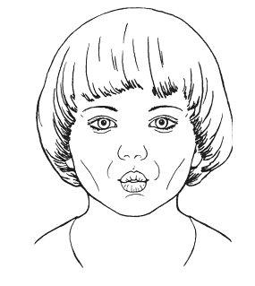

Я слегка прикрою рот,
Губы – «хоботком» вперед.
Далеко я их тяну,
Как при долгом звуке: У – у – у…

Цель:
Вырабатывать движение губ вперёд, укреплять мышцы губ, их подвижность.
Описание:
Вытянуть сомкнутые губы вперёд «трубочкой». Удерживать их в таком положении под счёт от 1 до 5-10.
Обратите внимание!
1. Следите, чтобы при выполнении упражнения не открывался рот. Зубы почти сомкнуты.
2. Если ребёнок не может вытянуть губы вперёд, предложите ему дотянуться губами до конфеты и взять её губами. Можно предложить игру «Кто сильнее?» когда ребёнок удерживает губами бинтик или чистый платочек (свернуть конусом), а вы пытаетесь вытянуть его.
3. Можно вместе с ребёнком пропеть звук «у»: «у-у-у» - и губы примут положение трубочки.

3. «Домик открывается»
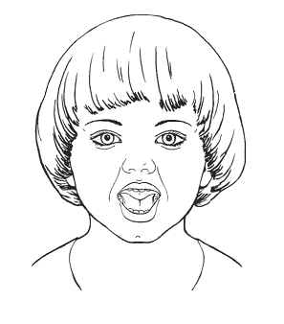
Ротик широко открыт,
Язычок спокойно спит.

Цель:
Научиться спокойно открывать и закрывать рот, расслабляя мышцы языка. Удерживать губы и язык в заданном положении.
Описание:
Слегка улыбнуться, медленно открыть рот (как для пропевания звука «а»: «а-а-а»), подержать рот открытым 5-10 секунд, медленно закрыть.
Обратите внимание!
1. Язык лежит во рту спокойно, не оттягивается назад, кончик языка у передних зубов.
2. Если у ребёнка возникают затруднения, пропойте вместе с ним звук «а»: «а-а-а» — губы и язык примут нужное положение.

4. Чередование «Хоботок» — «Улыбка» - «Домик открывается»
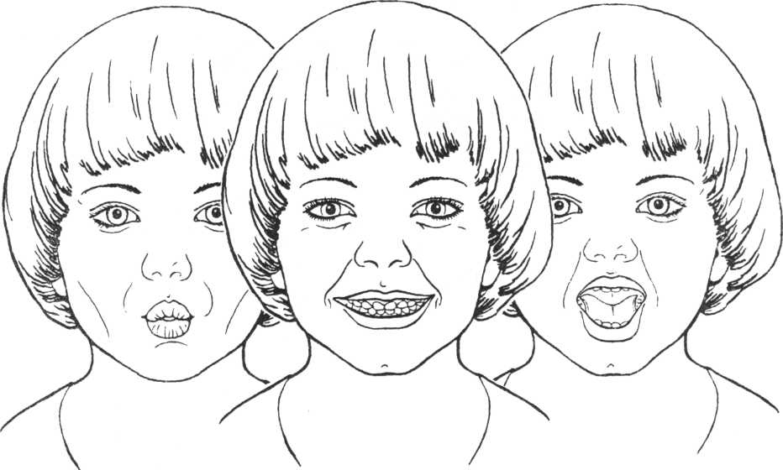

Улыбается ребёнок,
Хобот вытянул слонёнок.
Вот зевает бегемот,
Широко открыв свой рот.

Цель:
Укреплять мышцы губ и тренировать их подвижность путём переключения позиций губ. Развивать произвольное внимание.
Описание:
Упражнение выполняется в форме игры «Делай, как я» или «Посмотри и повтори» Игру можно проводить, озвучивая движения губ («у-и-а») и молча. Взрослый выполняет поочерёдно движения губами в любом порядке («у-и-а», «а-у-и», «и-у-а», «и-у, у-и»), удерживая губы в каждой позиции 3-5 секунд, а ребёнок повторяет.
Обратите внимание!
1. Переход от одной позиции к другой осуществляется плавно.
2. Упражнение очень полезно для детей с дефицитом внимания.

5. «Любопытный язычок»

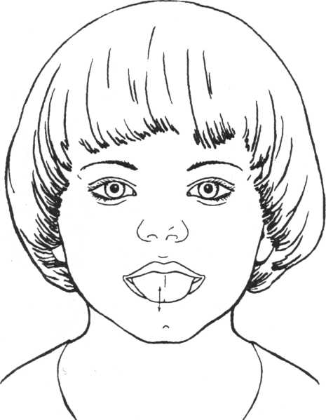
Вот и вышел на порог
Любопытный язычок.
«Что он скачет взад-вперёд?» —
Удивляется народ.

Цель:
Укреплять мышцы языка, развивать его подвижность.
Описание:
Улыбнуться, слегка приоткрыть рот и производить движения языком вперёд-назад. Язык кладём на нижнюю губу, затем убираем его в рот. Рот остаётся открытым. Упражнение выполняется 8-10 раз.
Обратите внимание!
1. Упражнение выполняется в спокойном темпе.
2. Двигается только язык.

6. «Лягушка»

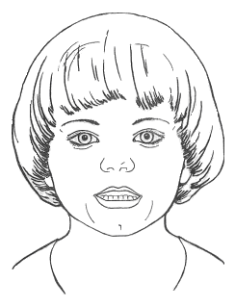

Ниже нижнюю губу
Опущу я, как смогу.

Цель:
Отрабатывать движение нижней губы вниз и на место. Развивать подвижность и укреплять мышцы губ.
Описание:
Ребёнок опускает нижнюю губу, обнажая нижние зубы, и возвращает её на место. Упражнение выполняется до 10 раз.
Обратите внимание!
1. Двигается только нижняя губа.
2. Верхнюю губу, если она двигается, следует придержать пальцем.
3. Если ребёнку трудно выполнить упражнение, то можно помочь ему, плавно опуская пальцами его подбородок. При этом нижняя губа опускается и обнажаются нижние зубы.

7. «Зайчик»
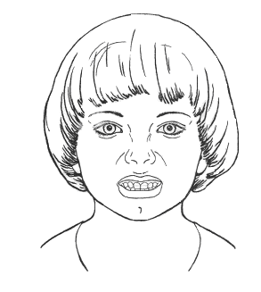
Губку верхнюю подняв,
Замер зайчик, зубки сжав.

Цель:
Отрабатывать движение верхней губы вверх и на место. Развивать подвижность, укреплять мышцы губ.
Описание:
Ребёнок поднимает верхнюю губу, обнажая верхние зубы, и опускает её обратно. Упражнение выполняется до 10 раз.
Обратите внимание!
1. Двигается только верхняя губа.
2. Если двигается нижняя губа, то её можно слегка придержать пальцем.
3. Если ребёнку трудно выполнить упражнение, то можно помочь ему, слегка поднимая вверх пальцем кончик его носа. При этом вepxняя губа поднимается и открываются верхние зубы.

8. «Окошко»

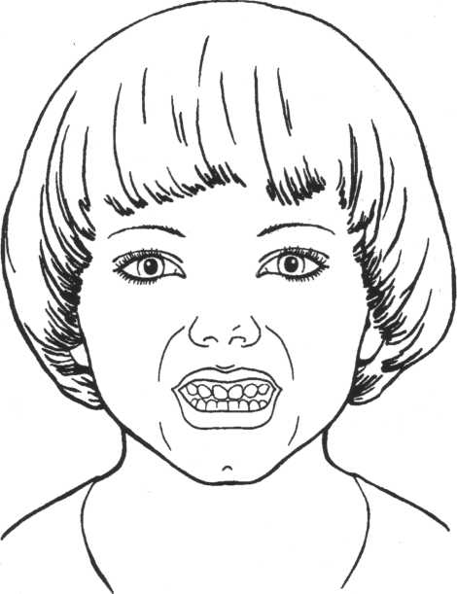

Рот прикрою я немножко,
Губы сделаю «окошком».
Зубки рядышком стоят
И в окошечко глядят.

Цель:
Развивать мышечную силу и подвижность губ.
Описание:
Зубы почти сомкнуты. Губы принимают положение окошечка. Удерживать их в таком положении 5—10 секунд.
Обратите внимание!
1. Если ребёнку трудно выполнить это упражнение, то следует вернуться к упражнениям «Лягушка» (№ 6) и «Зайчик» (№ 7).

9. «Язык здоровается с подбородком»

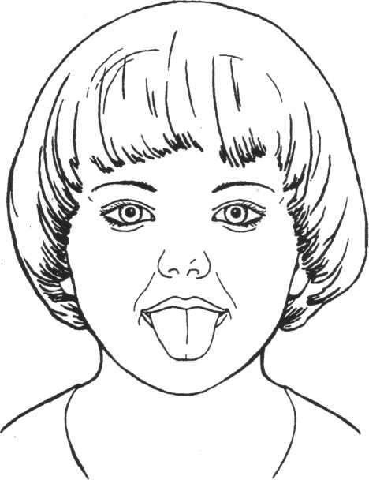

Просыпается язык —
Долго спать он не привык.
И спросил у подбородка: —
Эй, какая там погодка?

Цель:
Отрабатывать движение языка вниз, развивать его подвижность. Укреплять мышцы языка. Способствовать растяжке подъязычной связки — уздечки (при её укорочении).
Описание:
Улыбнуться, приоткрыть рот и широким языком дотянуться вниз (к подбородку), затем убрать язык в рот. Проделать упражнение 5-10 раз.
Обратите внимание!
1. Двигается только язык, губы неподвижны.
2. Не подворачивать нижнюю губу внутрь.

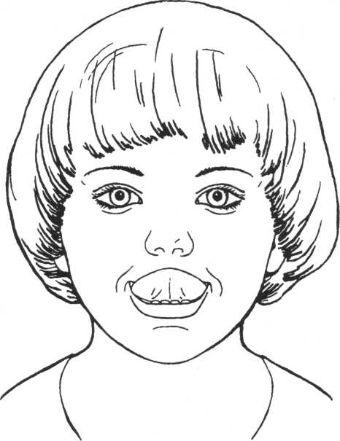

- «Язык здоровается с верхней губой»

Улыбнись, не будь груба,
Здравствуй, верхняя губа!

Цель:
Отрабатывать движение языка вверх, укреплять мышцы языка и развивать его подвижность. Способствовать растяжке подъязычной связки (уздечки), если она укорочена.
Описание:
Слегка улыбнуться, приоткрыть рот, положить широкий край языка на верхнюю губу (при укорочении уздечки — дотронуться кончиком языка до верхней губы). Подержать язык на верхней губе 3—5 секунд, убрать в рот.
Обратите внимание!
1. Не всем детям удаётся сразу сделать язык широким, но нужно к этому стремиться. Этому способствуют упражнения «Шлёпаем губами по языку», «Покусаем язык» (№ 19 и 20).
2. Двигается только язык, нижняя губа не «подсаживает» язык вверх.

11. «Обезьянка»
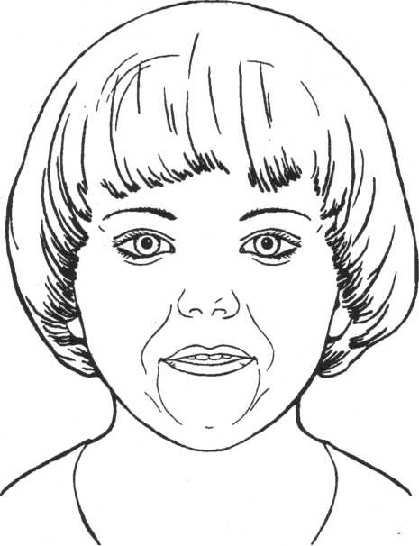

За нижнюю губку заложен язык —
Из зеркала смотрит
мартышкин двойник.

Цель: Отрабатывать движение языка вниз с одновременным выполнением более тонких движений. Укреплять мышцы языка.
Описание:
Чуть приоткрыть рот и поместить язык между нижней губой и нижними зубами. Удерживать его в таком положении не менее 5 секунд.
Обратите внимание!
Если ребёнку трудно выполнить это упражнение, вы можете провести между нижней губой и нижними зубами соской на шпателе, указывая то место, куда необходимо «спрятать» язык.

12. «Бульдог»
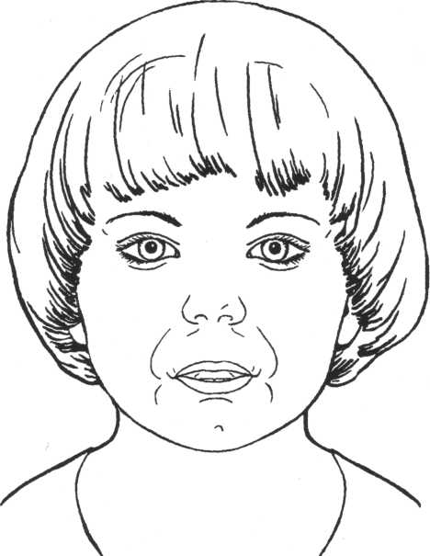

За верхнюю губку заложен язык —
Бульдог уступать никому не привык.

Цель:
Тренировать подъём языка с одновременным выполнением более тонких движений. Укреплять мышцы языка.
Описание:
Чуть приоткрыть рот и поместить язык между верхней губой и верхними зубами. Удерживать язык в таком положении не менее 5 секунд.
Обратите внимание!
Если ребёнок затрудняется поднять язык и поместить его за верхнюю губу, то можно показать ему это место, проведя соской на шпателе под верхней губой.

13. «Прятки»
(Чередование «Обезьянка» - «Бульдог»)

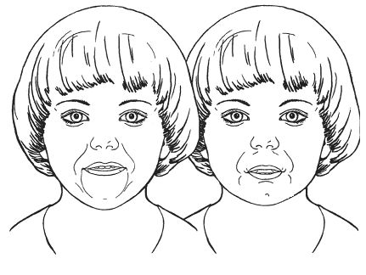

Обезьянка и бульдог —
Всех покажет язычок.

Цель:
Укреплять мышцы языка и губ, развивать подвижность языка. Тренировать способность к переключению с одной позиции на другую (низ-верх).
Описание:
Ребёнок в спокойном темпе попеременно выполняет упражнения «Обезьянка» и «Бульдог» (№ 11 и 12).
Обратите внимание!
Двигается только язык. Старайтесь избегать дополнительных движений (не морщите нос, не хмурьтесь).

14. «Хомяк»

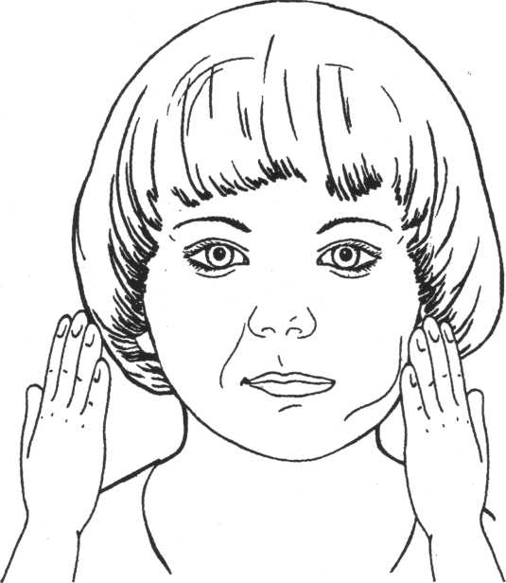

Языком давить стараюсь,
В щёку сильно упираюсь.
Раздалась моя щека,
Как мешок у хомяка.

Цель:
Развивать произвольные движения языка. Укреплять мускулатуру языка и щёк.
Описание:
Язык поочерёдно упирается в правую и левую щёки, задерживаясь в каждом положении на 3-5 секунд.
Обратите внимание!
1. Рот закрыт.
2. Если ребёнку трудно выполнить это упражнение, то можно:
а) имитировать движение языка соской, надетой на шпатель. Ввести соску в рот и сделать упор с внутренней стороны сначала в одну, а затем в другую щёку;
б) контролировать движение языка, приложив пальчики снаружи щёк.

15. «Кружок»

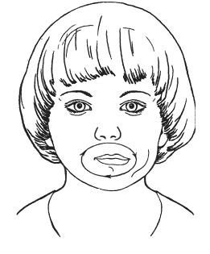
Мой язык совсем не глуп —
Ходит кругом возле губ.

Цель:
Развивать произвольные движения языка, укреплять его мускулатуру и развивать его подвижность. Самомассаж мышц губ и щёк.
Описание:
Рот закрыт. Язык движется с внутренней стороны, плавно очерчивая кончиком языка круг (правая щека — под верхней губой — левая щека — под нижней губой). Затем язык двигается в обратном направлении. «Нарисовать» по 5-6 кругов в одну и другую сторону.
Обратите внимание!
1. Если ребёнку трудно выполнить данное упражнение, то нужно повторить
упражнение: «Обезьянка» (№ 11), «Бульдог» (№ 12), «Прятки» (№ 13), «Хомяк» (№ 14).
2. Можно помочь ребёнку, очертив соской круг с внутренней стороны щёк и губ.
3. Можно очертить кружок, проведя пальцем снаружи по ходу движения языка.

16. Чередование «Толстячки - Худышки»
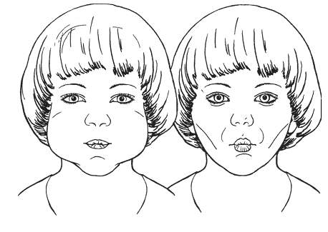

Вот толстяк — надуты щёки
И, наверно, руки в боки.
Вот худышка — щёки впали:
Видно, есть ему не дали.

Цель:
Укреплять мускулатуру щёк. Развивать координацию движений.
Описание:
Ребёнок поочерёдно надувает и втягивает щёки в спокойном темпе, удерживая их в каждом положении 3-5 секунд.
Обратите внимание!
Губы сомкнуты.

18. «Самовар» («Паровозик»)

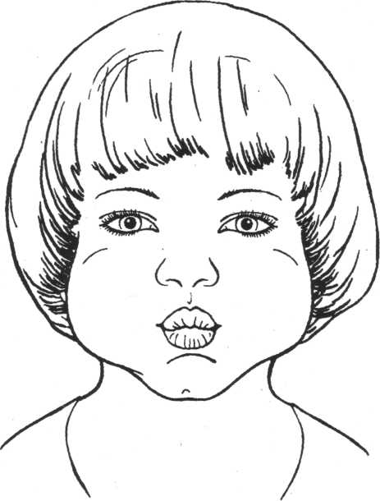

Щёки надую и выпущу пар,
И запыхчу, как большой самовар.

Цель:
Укреплять мускулатуру губ и щёк.
Описание:
Сжать губы, надуть щёки, удержать воздух 2-3 секунды и выпустить через губы, произнося: «Пых!»
Усложнение:
1. Выпускать воздух через губы в более быстром темпе: «пых-пых-пых» («самовар кипит»).
2. Упражнение с сопротивлением: сжать губы, надуть щёки и, не выпуская воздух, легко похлопывать пальцами по щекам.
Обратите внимание!
Следите, чтобы щёки оставались надутыми, и воздух не уходил через губы.

19. «Шлёпаем губами по языку»
(«Накажем непослушный язык»)
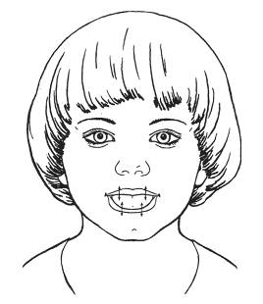

А теперь уж не зубами —
Я пошлёпаю губами:
«У быка губа тупа,
Па-па-па, па-па-па».

Цель:
Расслаблять мышцы языка путём самомассажа (пошлёпывания губами). Научиться удерживать язык распластанным, широким.
Описание:
Улыбнуться, приоткрыть рот, спокойно положить язык на нижнюю губу и, пошлёпывая его губами, произносить: «па-па-па». Произношение слогов («па-па-па») облегчает ребёнку выполнение данного упражнения. Рекомендуем поэтапное выполнение упражнения: 1. Пошлёпывать губами кончик языка. 2. Пошлёпывать губами середину языка. 3. Пошлёпывать губами язык, продвигая его медленно вперёд, а затем назад.
Обратите внимание!
1. Нижнюю губу не следует заворачивать внутрь и натягивать на нижние зубы.
2. Язык должен быть широким, его края касаются уголков рта.
20. «Покусаем язык»

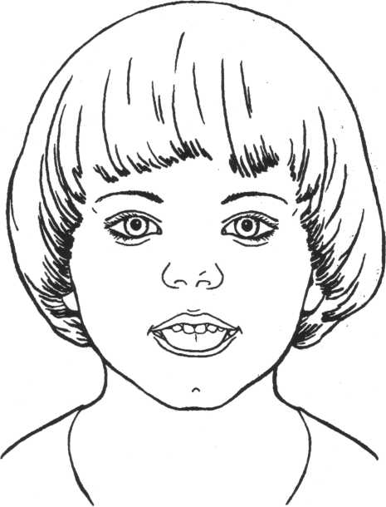

Выдвигаю свой язык,
Чтоб лениться не привык.
И от кончика до корня
Я кусаю всё проворней.

Цель:
Добиваться расслабления мышц языка, усиления кровоснабжения мышц языка, улучшения иннервации (нервной проводимости).
Описание:
Улыбнуться, приоткрыть рот и покусывать язык. Варианты: 1. Покрывать кончик языка. 2. Покусывать середину языка. 3. Покусывать язык, продвигая его постепенно вперёд-назад. Во время выполнения упражнения произносить: «та-та-та». Произношение слогов («та-та-та») помогает ребёнку в выполнении упражнения.
Обратите внимание!
1. Не подворачивать нижнюю губу внутрь, на нижние зубы.
2. Язык широкий, губы растянуты в улыбке. Данное упражнение является базовым в артикуляционной гимнастике. Выполняя это упражнение, ребёнок осуществляет самомассаж языка.

21. «Кусаем боковые края языка»

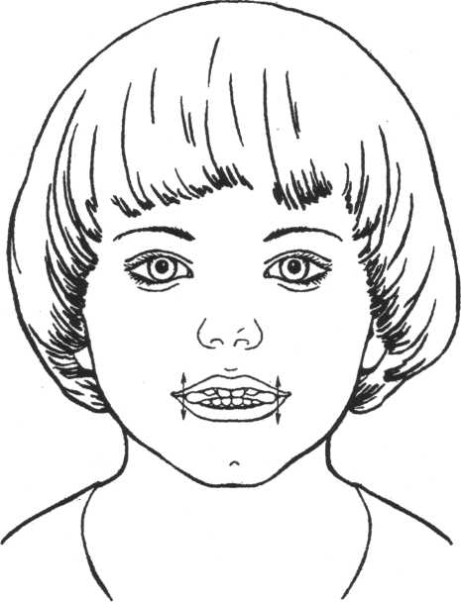

«Горкой» выгну язычок,
Пожую ему бочок:
Левый, правый, оба сразу
Я жую как по заказу.

Цель:
Преодолевать спастичность (напряжённость) языка путём самомассажа (покусывания боковых краёв языка), способствовать прилеганию краёв языка к нижним боковым зубам.
Описание:
Улыбнуться, спеть: «и-и-и» (язык расширится) — и, не меняя положения языка, покусывать его края боковыми зубами 10—15 раз.
Обратите внимание!
Выполнение упражнения осложняется тем, что рот почти закрыт и ребёнок не может зрительно контролировать себя. Если возникают трудности в выполнении упражнения, то необходимо показать ребёнку, какую часть языка нужно покусывать. Попросите ребёнка высунуть язык и проведите соской по краям языка, от корня к кончику. Можно предложить ребёнку покусать соску боковыми зубами с одной и с другой стороны, что поможет понять, какими зубами нужно покусывать края языка.

22. «Чистим зубы снаружи»

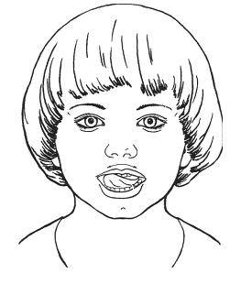

Зубки верхние снаружи
Нам почистить очень нужно.
Зубки нижние — не хуже,
Тоже чистки просят дружно.

Цель:
Отрабатывать произвольные движения языка, развивать координацию движений. Укреплять мускулатуру языка.
Описание:
Улыбнуться, показать зубы, широким языком медленно провести с наружной стороны зубов, имитируя чистящее движение. Так же «чистим» наружную сторону нижних зубов.
Обратите внимание!
1. Язык двигается из стороны в сторону, стараясь «почистить» весь верхний, а затем нижний ряд зубов.
2. Губы неподвижны.

23. «Загоним мяч в ворота»
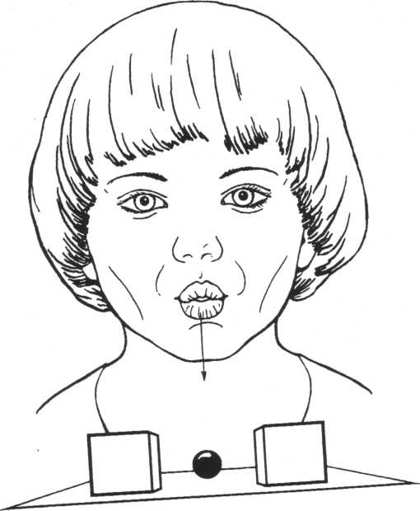

Щёк своих не надуваю,
Мяч в ворота загоняю.

Цель:
Научиться выпускать длительную направленную воздушную струю.
Описание.
Вытянуть губы вперёд «трубочкой» и длительно подуть на шарик (лежит на столе перед ребёнком), загоняя его между двумя кубиками.
Варианты зависят от вашей фантазии. Можно предложить ребёнку подуть на вертушку, мелкие игрушки, которые легко катятся по столу, ватку (сдуть с ладошки). Направленная воздушная струя хорошо вырабатывается, если предложить ребёнку подуть в небольшую чистую бутылочку (из-под капель). При точном попадании воздушной струи в бутылочку раздаётся своеобразный гудящий или свистящий звук («гудит пароход»). Это очень нравится детям.
Обратите внимание!
1. Следите за тем, чтобы не надувались щёки. Для этого их можно слегка придерживать пальцами.
2. Загонять шарик нужно на одном выдохе, не допуская, чтобы воздушная струя была прерывистой.
24. «Лопаточка»
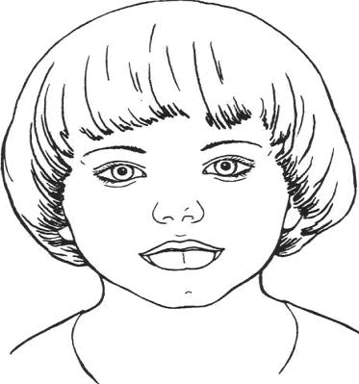

Поперёк улыбки лёг
Отдыхает язычок.

Цель:
Вырабатывать умение удерживать язык в свободном, лежащим на нижней губе.
Описание:
Улыбнуться, приоткрыть рот, положить широкий передний край языка на нижнюю губу. Удерживать его в таком положении под счёт от 1 до 5-10.
Обратите внимание!
1. Губы растянуты в улыбке.
2. Не подворачивать нижнюю губу внутрь.
3. Не высовывать язык далеко — он только накрывает нижнюю губу.
4. Боковые края языка должны касаться уголков рта.
5. Если это упражнение не получается, то надо вернуться к упражнению «Шлёпаем губами по языку» (№ 19).

25. «Дуем на лопаточку»

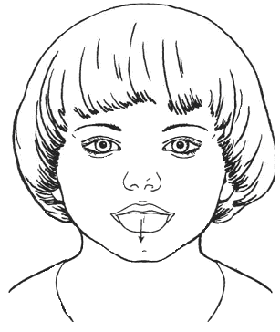

Дую, дую на «лопатку»,
Чтоб была широкой, гладкой.

Цель:
Вырабатывать умение дуть по середине широкого языка, спокойно лежащего на нижней губе.
Описание:
Улыбнуться, приоткрыть рот, положить широкий край языка на нижнюю губу и спокойно подуть по середине языка.
Усложнение:
По широкому языку, лежащему на нижней губе, можно дуть в бутылочку, на вертушку, шарики.
Обратите внимание!
- Губы растянуты в улыбке, нижняя губа не подворачивается внутрь
- Боковые края языка касаются уголков рта.
- Не сжимать язык зубами.
- Выдох спокойный.

26. «Горка» («Мостик»)

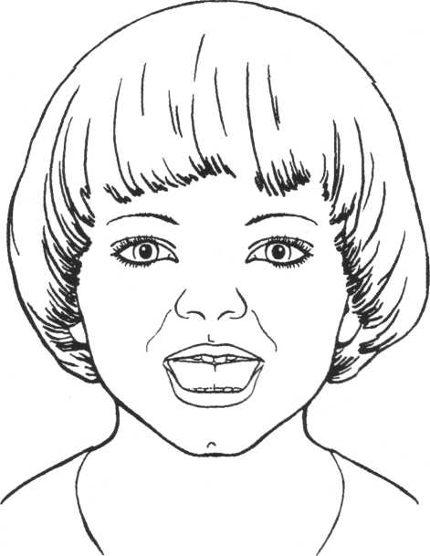

Улыбаюсь, рот открыт —
Там язык лежит, свернувшись.
В зубы нижние уткнувшись,
Горку нам изобразит.

Цель:
Научиться удерживать язык в положении, необходимом для произношения свистящих звуков. Развивать мускулатуру языка, укреплять кончик языка.
Описание:
Улыбнуться, приоткрыть рот, кончик языка поставить за нижние зубы, широкий язык установить «горкой». Удерживать в таком положении под счёт от 1 до 5-10.
Обратите внимание!
Если ребёнок затрудняется выполнить данное упражнение, предложите ему пропеть звук «и»: «и-и-и» — и язык примет нужное для «горки» положение.

27. «Ветерок дует с горки»

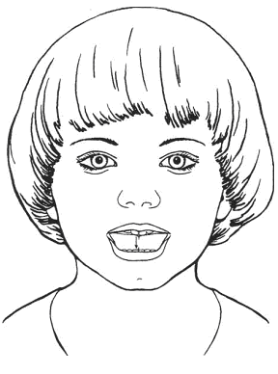
С горки дует ветерок,
И несёт он холодок.

Цель:
Научиться удерживать язык в положении, необходимом для произношения свистя- щих. Укреплять мышцы языка. Научиться дуть по середине языка плавно и длительно.
Описание:
Улыбнуться, приоткрыть рот. Установить язык «горкой», а затем спокойно плавно подуть по середине языка. Воздух должен быть холодным.
Обратите внимание!
1. Для контроля воздушной струи можно дуть на пальчик, в бутылочку.
2. Если, не меняя положения языка, приоткрыть рот, оставить между зубами большую щёлку и подуть, то у ребёнка может получиться звук «с»: «с-с-с».

28. «Мостик построим – мостик разрушим»

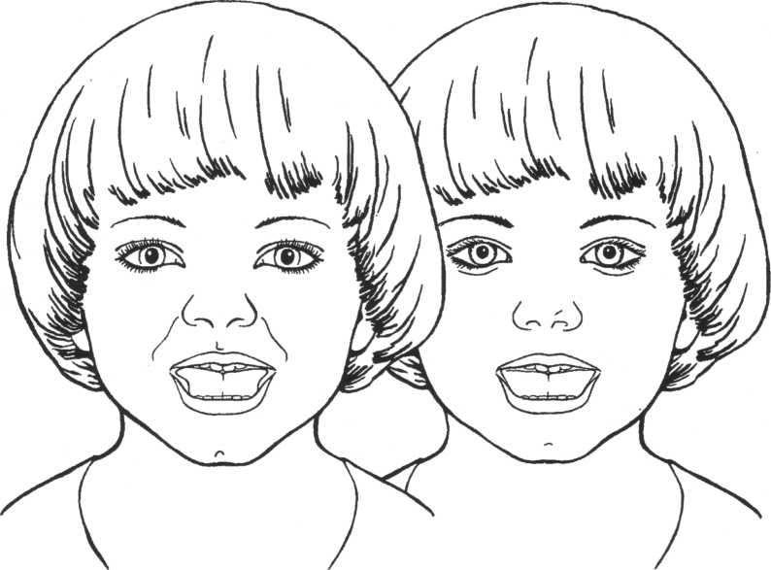

Ставлю я язык «дугой»
И кладу — даю покой.

Цель:
Научиться попеременно напрягать и расслаблять мышцы языка.
Описание:
Улыбнуться, установить кончик языка за нижние зубы, напрячь язык, чтобы он принял положение мостика или горки («Мостик построим»), затем расслабить его («Мостик разрушим»). Удерживать язык в расслабленном и напряжённом состоянии по 3-5 секунд.
Обратите внимание!
1. Губы растянуты в улыбке.
2. Кончик языка постоянно находится за нижними зубами и не отодвигается назад при расслаблении языка.
3. Язык не «выкатывается» вперёд, как в упражнении «Катушка» (№ 30).

29. «Чистим нижние зубы»
(С внутренней стороны)
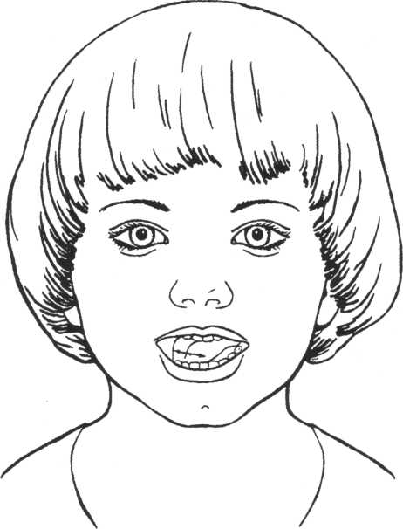

Ходит «горка» влево-вправо,
Чистит зубки очень браво.

Цель:
Научиться удерживать кончик языка за нижними зубами. Укреплять кончик язык развивать подвижность языка.
Описание:
Улыбнуться, показать зубы, приоткрыть рот и кончиком языка «почистить» нижние зубы с внутренней стороны.
Обратите внимание!
1. Губы неподвижны, растянуты в улыбке.
2. Двигая кончиком язы из стороны в сторону, нужно следить, чтобы он находился у дёсен.
3. Упражнение рекомендуется выполнять как можно чаще при «межзубном произношении свистящих», в процессе речи язык ребёнка находится между зубами.

30. «Катушка»
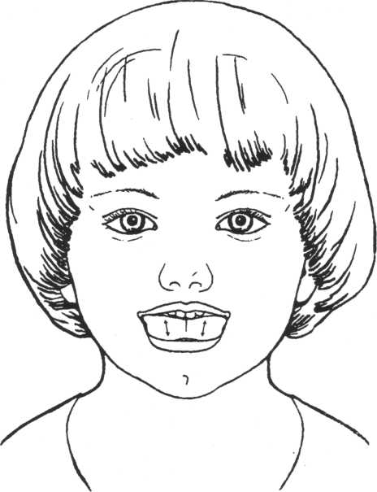

Широко раскрою рот,
«Горку» выведу вперёд.
И, назад отодвигая,
Я её не разрушаю.

Цель:
Развивать подвижность языка и укреплять его мускулатуру.
Описание:
Улыбнуться, открыть рот. Кончик языка упирается в нижние зубы. Широкий язык «выкатывать» вперёд и убирать в глубь рта. Упражнение повторить 8—10 раз в спокойном темпе.
Обратите внимание!
Кончик языка постоянно остаётся у нижних зубов.

31. «Жуём блинчик»
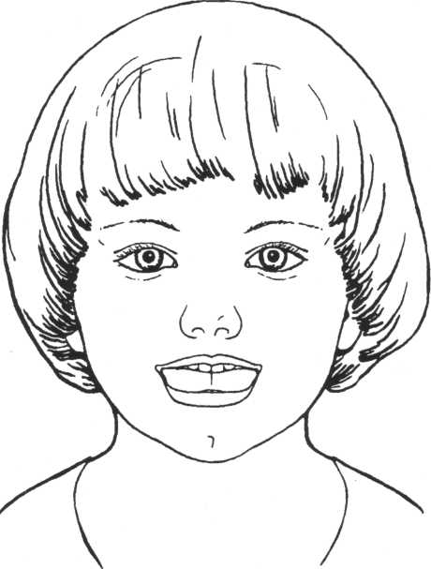

Вот опять язык свернулся,
В зубы нижние уткнулся.
Двину чуть его вперёд,
Разжую его вот-вот.

Цель:
Научить ребёнка распластывать язык в положении, нужном для свистящих звуков.
Описание:
Улыбнуться, приоткрыть рот, поставить кончик языка за нижние зубы (как в упражнении «Горка», № 26), потом выдвинуть его чуть вперёд и покусывать свёрнутый язык 10-15 раз.
Обратите внимание!
Кончик языка во время упражнения находится за нижними зубами.

32. «Чашечка»

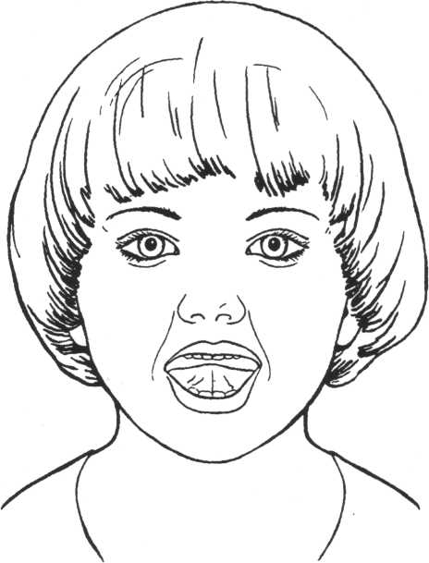

Улыбаюсь, рот открыт:
Там язык уже стоит.
К зубкам подняты края —
Вот и «чашечка» моя.

Цель:
Научиться удерживать язык в форме чашечки наверху, у верхних зубов. Укреплять мускулатуру языка.
Описание:
Улыбнуться, открыть рот и установить язык наверху в форме чашечки.
Обратите внимание!
1. Если «чашечка» не получается, то необходимо вернуться к упражнению «Шлёпаем губами по языку» (№ 19), распластать язык на нижней губе и слегка надавить на середину языка. При этом края языка поднимаются вверх, и язык принимает нужную форму.
2. Можно также распластать язык похлопыванием по нему губами, завернуть его на верхнюю губу, придерживая края пальчиками.
3. При выполнении упражнения края языка находятся у верхних зубов.

33. «Вкусное варенье»
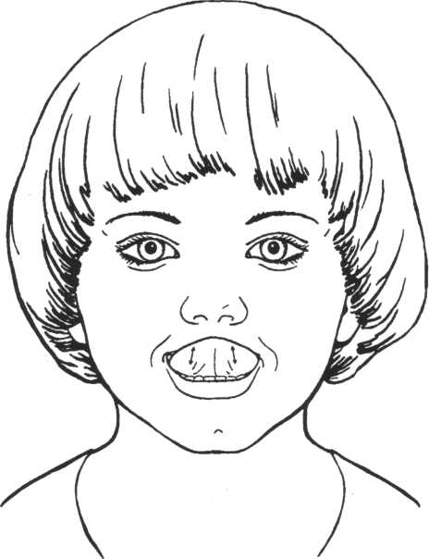

Как будто варенье лежит на губе —
Слижу его «чашечкой» в ротик себе.

Цель:
Отрабатывать движение широкой передней части языка в форме чашечки вверх. Укреплять мышцы языка.
Описание:
Улыбнуться, открыть рот и языком в форме чашечки облизывать губу, делая движения сверху вниз. Можно продолжить движение и убрать язык в рот, не разрушая «чашечки».
Обратите внимание!
1. Нужно следить, чтобы работал только язык, а нижняя челюсть не «подсаживала» язык вверх — она должна быть неподвижной (можно придержать её пальцем).
2. Язык широкий, в форме чашечки.
3. Если упражнение не получается, то нужно ( вернуться к упражнению «Шлёпаем губами по языку» (№ 19), распластать язык, а потом завернуть его на верхнюю губу, придерживая края пальцами (с бинтом).

34. «Ступеньки»
(Чередование «Чашечка» на верхней губе –
«Чашечка» на верхних зубах – «Чашечка»
вверху за зубами)

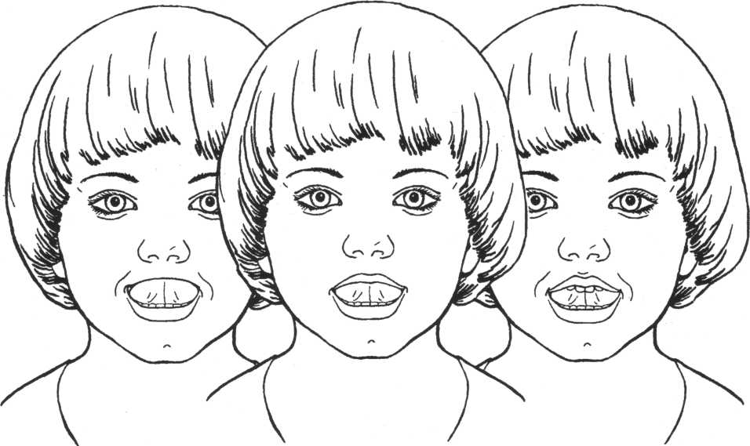

На верхнюю губку,
На верхние зубки,
За зубки скачок —
Во рту язычок.

Цель:
Удерживать язык в форме чашечки, развивать его подвижность. Укреплять мускулатуру языка. Вырабатывать умение менять положение языка, не разрушая «чашечку».
Описание:
Улыбнуться, открыть рот, установить язык в форме чашечки на верхней губе, затем перевести «чашечку» на верхние зубы, а затем за верхние зубы. Удерживать в каждом положении 3—5 секунд.
Обратите внимание!
1. Следить, чтобы двигался только язык, нижняя челюсть неподвижна.
2. Сохраняем «чашечку», плавно переводя язык из одной позиции в другую.

35. «Фокус» («Дуем с чашечки»)
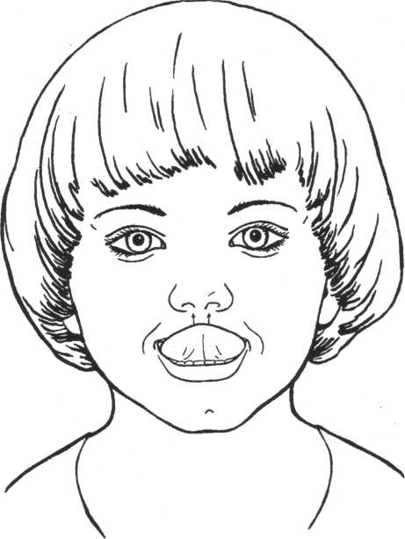

Я «чашку» выведу вперёд,
С неё подую вверх.
И тёплый воздух обдаёт
Мой носик, например.

Цель:
Направлять воздушную струю по середине языка и вверх, удерживая язык в форме чашечки на верхней губе.
Описание:
Улыбнуться, приоткрыть рот, положить широкий передний край языка на верхнюю губу так, чтобы боковые края его были прижаты, а посередине был небольшой желобок. Затем плавно подуть вверх, на нос.
Усложнение:
На кончик носа прикрепить кусочек кальки (1,5 см х 1,5 см) и сдуть его — он летит вверх. Чтобы калька легко прикрепилась к носу, нужно её слегка увлажнить (провести по кончику языка ребёнка).
Обратите внимание!
1. Нижние зубы не «подсаживают» язык вверх.
2. Не сжимать язы зубами.
3. Выдох плавный, длительный. Данное упражнение тренирует выдох, необходимый для произношения шипящих звуков

36. «Не разбей чашечку»

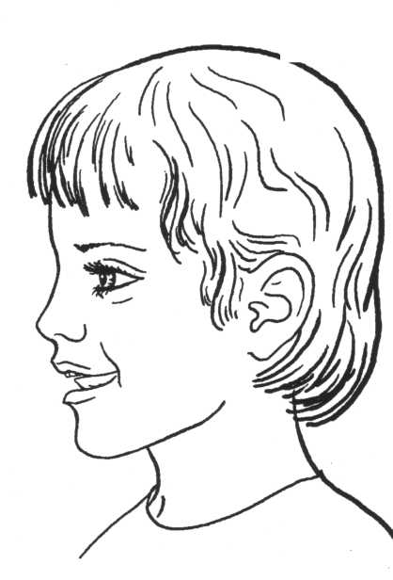
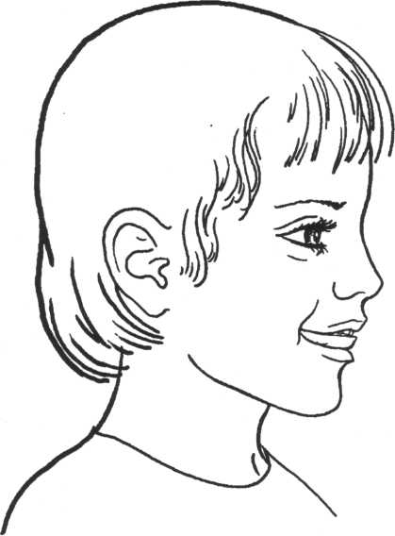

Широко открыт мой рот,
Ходит «чашка» взад-вперёд.

Цель:
Производить движения языком в форме чашечки, не разрушая её. Развивать мускулатуру и подвижность языка.
Описание:
Придать языку форму чашечки и двигать его: выдвигать вперёд и убирать обратно в рот. Удерживать язык снаружи и внутри по 3-5 секунд, не разрушая «чашечки».
Обратите внимание!
1. Двигается только язык, губы остаются неподвижными.
2. Можно начинать упражнение с более удобного для ребёнка положения на выбор: «чашечка» снаружи — «чашечка» внутри.

Цель:
Производить движения языком в форме чашечки, не разрушая её. Развивать мускулатуру и подвижность языка.
Описание:
Придать языку форму чашечки и двигать его: выдвигать вперёд и убирать обратно в рот. Удерживать язык снаружи и внутри по 3-5 секунд, не разрушая «чашечки».
Обратите внимание!
1. Двигается только язык, губы остаются неподвижными.
2. Можно начинать упражнение с более удобного для ребёнка положения на выбор: «чашечка» снаружи — «чашечка» внутри.

37. «Чистим верхние зубы»
(С внутренней стороны)
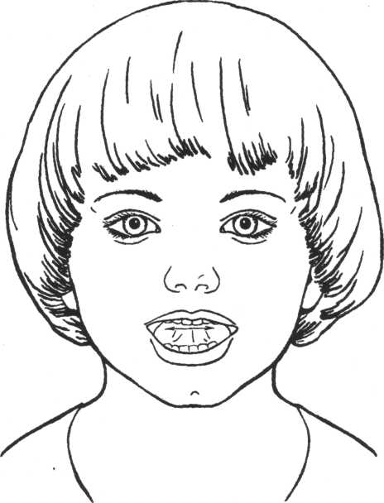

Зубы верхние — смотри:
Чищу «чашкой» изнутри.

Цель:
Развивать подвижность языка, укреплять кончик языка. Отрабатывать подъём языка.
Описание:
Улыбнуться, открыть рот и широким языком «почистить» верхние зубы с внутренней стороны, делая движения из стороны в сторону.
Обратите внимание!
1. Улыбнуться так, чтобы были видны верхние и нижние зубы.
2. Следить за тем, чтобы кончик языка не загибался внутрь, а двигался у корней зубов.
3. Нижняя челюсть неподвижна, работает только язык.

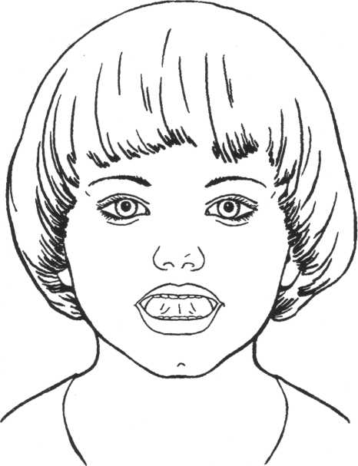
38. «Маляр»

Язык — как кисточка моя,
И ею нёбо крашу я.

Цель:
Укреплять мышцы языка и развивать его подвижность.
Описание:
Улыбнуться, открыть рот и «покрасить» кончиком языка твёрдое нёбо («потолок»), делая движения языком вперёд-назад.
Обратите внимание!
1. Губы и нижняя челюсть неподвижны, работает только язык («кисточка»).
2. Следите, чтобы кончик языка доходил до внутренней поверхности верхних зубов, но не высовывался изо рта.
39. «Барабанщик»
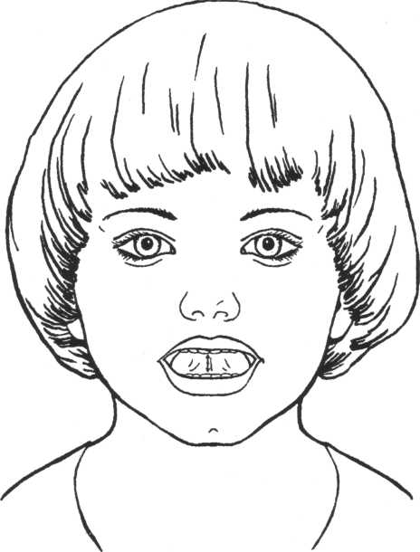

За зубами в бугорок
Бьёт широкий язычок.

Цель:
Отрабатывать подвижность языка и подготавливать его к вибрации, необходимой для звука «р». Укреплять мышцы языка (особенно кончика языка).
Описание:
Улыбнуться, открыть рот и постучать кончиком языка за верхними зубами, звонко, отчётливо и многократно повторяя: «д-д-д». Темп убыстряется постепенно. Варианты: 1. Стучим кончиком языка за верхними зубами, произнося: «дын-дын-дын» («звоночек»). 2. Стучим и произносим: «т-д-т-д» («скачет лошадка»). 3. Многократно произносим: «а-д-д-д», «а-д-д-д», «а-д-д-д» («песенка»).
Обратите внимание!
1. Рот открыт, губы растянуты в улыбке, нижняя челюсть неподвижна, работает только язык.
2. Звук «д» носит характер чёткого удара, не «хлюпает».
3. Звук «д» нужно произносить так, чтобы ощущалась выдыхаемая воздушная струя (дуем на кончик языка).

40. «Лошадка»
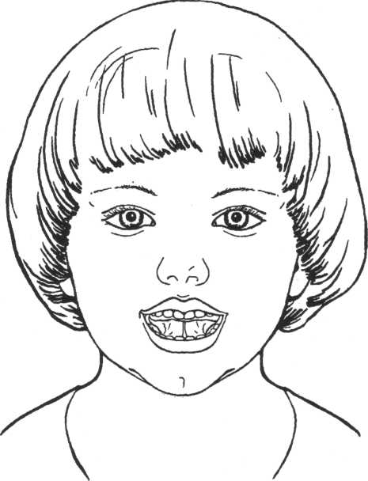

Рот широко открываю,
К нёбу язык прижимаю.
Прыгает вниз язычок,
И раздаётся щелчок.

Цель:
Отрабатывать подъём языка, подготавливать его к выработке вибрации, растягивать подъязычную связку (уздечку). Укреплять мышцы языка.
Описание:
Улыбнуться, открыть рот и пощёлкать кончиком языка («лошадка цокает копытами»).
Обратите внимание!
1. Упражнение сначала выполняется в медленном темпе, а затем темп убыстряется («лошадка поскакала быстрее»).
2. Нижняя челюсть не двигается, работает только язык.

41. «Грибок»

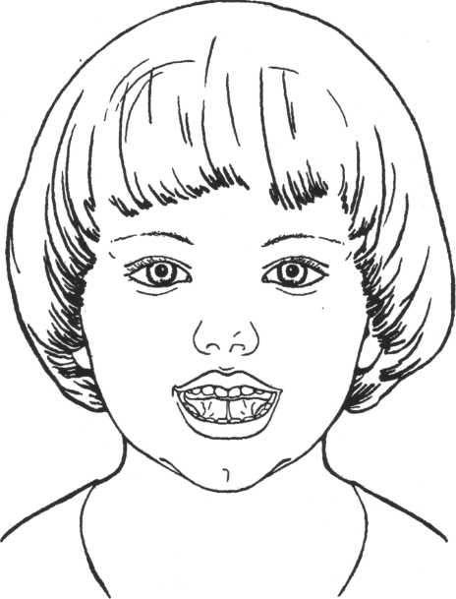

Широко открою рот,
Будто щёлкну я вот-вот.
Присосу язык на нёбо,
Челюсть вниз — и вся учёба.

Цель:
Отрабатывать умение удерживать язык наверху в положении, необходимом для звука «р». Укреплять мышцы языка, растягивать подъязычную связку (уздечку).
Описание:
Улыбнуться, широко открыть рот, присосать язык к нёбу, чтобы подъязычная связка была натянута («ножка гриба»). Удерживать в таком положении 5-10 секунд.
Обратите внимание!
1. Если ребёнок затрудняется выполнить это упражнение, то необходимо вернуться к упражнению «Лошадка» (№ 40). Ребёнок щёлкает языком, постепенно замедляя темп («лошадка идёт медленно») и присасывает язык к нёбу.

42. «Гармошка»

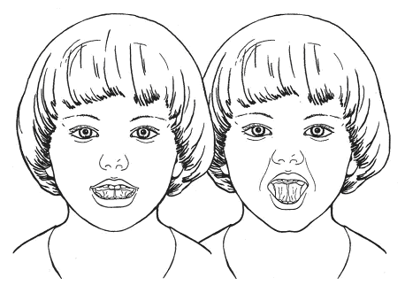

Присосу язык на нёбо,
А теперь смотрите в оба:
Ходит челюсть вверх и вниз —
У неё такой круиз.

Цель:
Укреплять мышцы языка, растягивать подъязычную связку (уздечку).
Описание:
Улыбнуться, приоткрыть рот, присосать язык к нёбу, открывать и закрывать рот (как растягиваются меха гармошки). При этом растягивается подъязычная связка. Постепенно надо раскрывать рот всё шире и дольше удерживать язык в верхнем положении.
Обратите внимание!
1. Если ребёнок не может присосать язык к нёбу, то нужно вернуться к упражнению «Лошадка» (№ 40), выполнять его в медленном темпе, дольше задерживая язык наверху.

43.«Кучер»

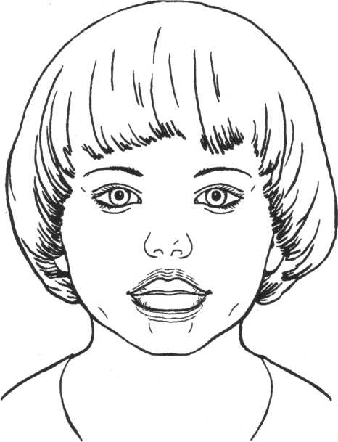

Губы вместе я сведу,
Через губы буду дуть.
Поиграю я в игру
И скажу лошадке: «Тпру!»

Цель:
Отрабатывать вибрацию губ и языка, подготавливать артикуляционные органы к произношению «р». Развивать силу выдоха.
Описание:
Сомкнуть губы и достаточно сильно подуть через них. Губы вибрируют и слышен характерный звук: «тпру-у-у».
Вариант: положить между губ широкий край языка и подуть. Край языка будет вибрировать вместе с губами («едем на мотоцикле»).
Обратите внимание!
Если ребёнок затрудняется выполнить это упражнение, то попросите его крепче сомкнуть губы и подуть сильнее.

44. «Парус»
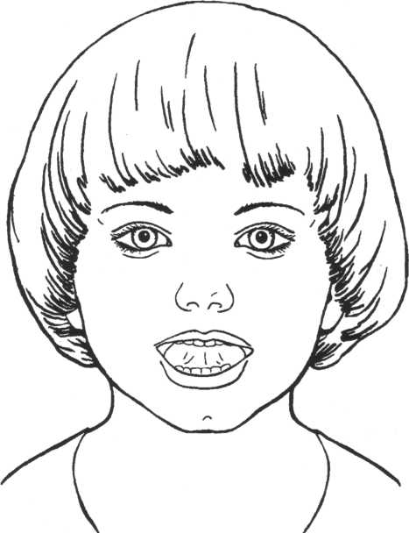
Улыбаюсь, рот открыт:
«Парус» там уже стоит.
Прислоню язык, смотри,
К зубкам верхним изнутри.

Цель:
Удерживать язык за верхними зубами. Укреплять мышцы языка.
Описание:
Улыбнуться, широко открыть рот, поставить язык за верхние зубы так, чтобы кончик языка крепко упирался в зубы. Удерживать 5-10 секунд.
Обратите внимание!
1. Края языка могут не прилегать к верхним боковым зубам, как в упражнении «Чашечка» (№ 32).
2. Если вы предложите ребенку пропеть звук «ы»: «ы-ы-ы», слегка надавливая кончиком языка на верхние зубы, то может получиться звук «л».

45. «Иголочка»
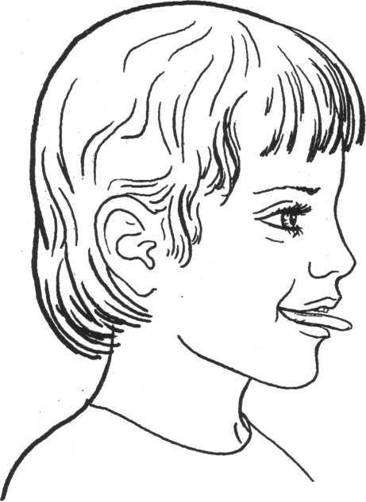

Улыбаюсь: вот шутник —
Узким-узким стал язык.
Меж зубами, как сучок,
Вылез длинный язычок

Цель:
Научиться делать язык узким и удерживать его в таком положении.
Описание:
Открыть рот, язык высунуть как можно дальше, напрячь его, сделать узким и удерживать в таком положении под счёт от 1 до 5-10.
Обратите внимание!
Язык не лежит на губе, а выдвигается вперёд.

46. «Маятник»
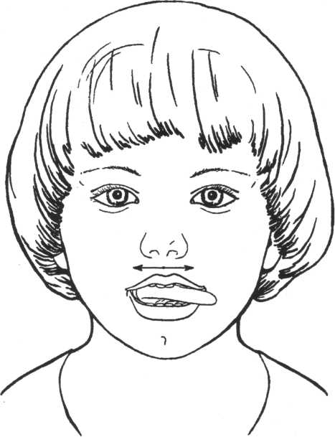

Влево - вправо кончик ходит,
Будто места не находит.

Цель:
Укреплять мышцы языка, отрабатывать его подвижность.
Описание:
Улыбнуться, приоткрыть рот, высунуть язык как можно дальше и производить им плавные движения от одного уголка рта к другому. Проделать упражнение 10-15 раз.
Обратите внимание!
1. Двигается только язык — нижняя челюсть неподвижна.
2. Язык не облизывает нижнюю губу, а передвигается, не задевая её, от одного уголка рта к другому.

47. «Змейка»

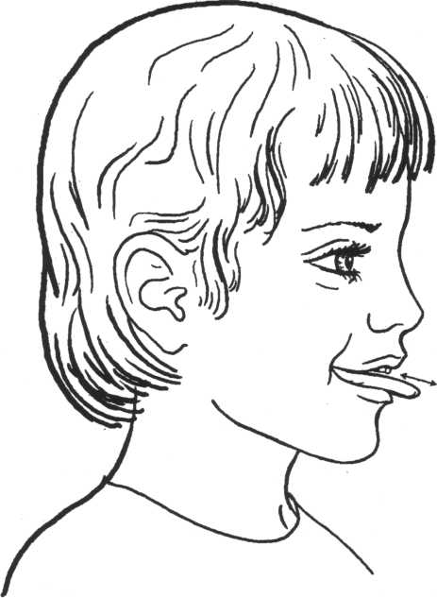

А у змейки язычок
Узок, тонок, как сучок.
Ходит-ходит взад-вперёд:
Как же он не устаёт?

Цель:
Развивать подвижность языка, попеременно выдвигая и убирая узкий язык.
Описание:
Открыть рот и производить узким языком движения вперёд-назад («жало змейки»).
Обратите внимание!
Язык не касается нижней губы, а выдвигается вперёд.

48. «Индюк»

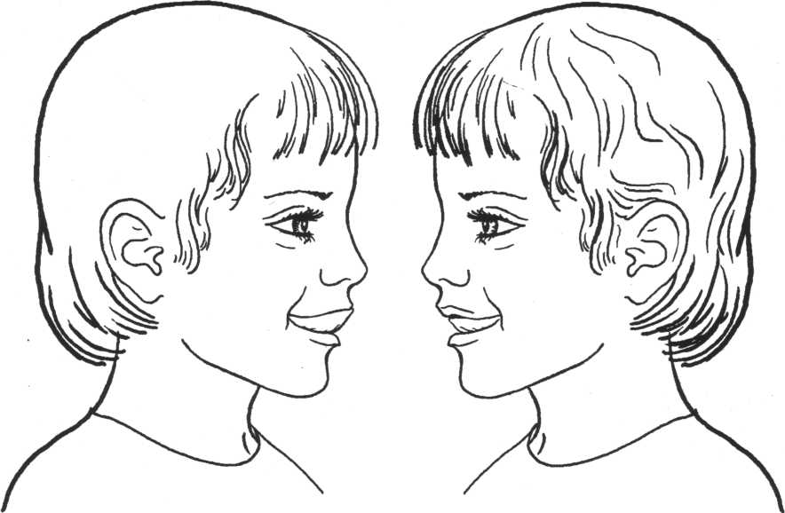

Широко открыт мой рот,
Язычок — назад - вперёд.
Лижет «чашечкой» губу
И «болбочет» на бегу.

Цель:
Отрабатывать подъём языка и подвижность кончика языка.
Описание:
Приоткрыть рот, положить язык на верхнюю губу и производить движения кончиком языка по верхней губе вперёд и назад, стараясь не отрывать язык от губы, как бы поглаживая её. Темп движений постепенно убыстрять, затем включить голос, пока не послышится «бл-бл» (так «болбочет» индюк).
Обратите внимание!
Кончик языка загибается кверху.

49. «Качели»
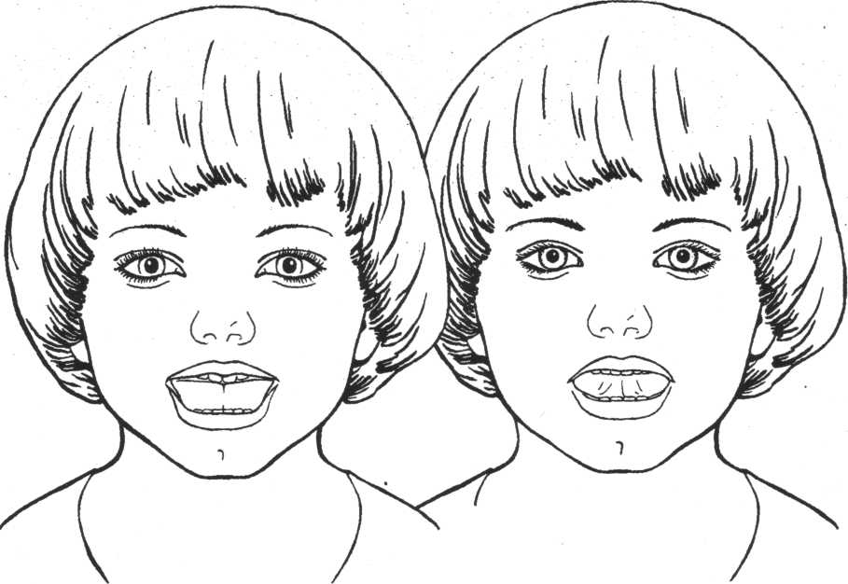
«Чашкой» вверх
И «горкой» вниз
Гнётся мой язык —
Артист!

Цель:
Вырабатывать умение быстро менять положение языка, развивать его гибкость, подвижность. Развивать гибкость и подвижность кончика языка.
Описание:
Улыбнуться, показать зубы, приоткрыть рот, положить широкий язык за нижние зубы (с внутренней стороны), удерживать в таком положении 3-5 секунд. Потом поднять широкий язык за верхние зубы (с внутренней стороны) и удерживать 3-5 секунд. Так, поочерёдно, менять положение языка 4-6 раз.
Обратите внимание!
Следите, чтобы работал только язык, а нижняя челюсть и губы оставались неподвижными.

50. «Пароход»

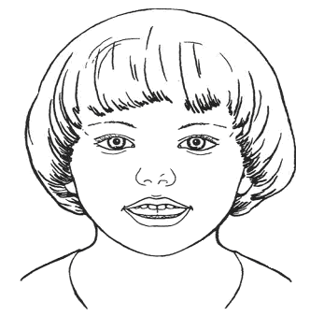

Вывожу язык вперёд,
Закушу его — и вот:
«Ы» тяну — и к нам идёт
Белый-белый пароход.

Цель:
Отрабатывать положение языка, необходимое для постановки «л» (особенно при напряжённости языка и замене твердого «л» на мягкий «ль»).
Описание:
Слегка улыбнуться, высунуть язык, зажать его зубами и петь звук «ы»: «ы-ы-ы» («пароход гудит»).
Обратите внимание!
1. Тёплый воздух выходит по бокам.
2. Если при пропевании звука «ы» получается мягкий звук «ль», попросите ребёнка ещё больше высунуть язык и зажать зубами не кончик, а среднюю часть языка.

